Hawdd ei Ddeall

Cadw plant yn ddiogel rhag camfanteisio yn rhywiol ar blant
Ffurflen ymateb
Dywedwch wrthyn ni beth rydych chi’n feddwl erbyn 7 Hydref 2019 os gwelwch yn dda

Dyma fersiwn hawdd ei ddeall o ‘Ddeddf Gwasanaethau Cymdeithasol a Llesiant (Cymru) 2014. Canllaw Statudol mewn perthynas â Rhan 7 o’r Ddeddf – diogelu plant rhag camfanteisio’n rhywiol ar blant’.

Gorffennaf 2019

Sut i lenwi’r ffurflen ymateb yma
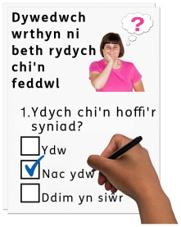
Mae cwestiynau yn y ffurflen ymateb yma am ein canllaw ar gamfanteisio yn rhywiol ar blant.

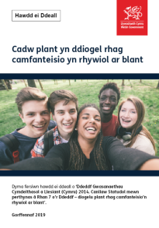
Cyn i chi ateb y cwestiynau yma, darllenwch y brif ddogfen hawdd ei deall: Cadw plant yn ddiogel rhag cam-drin rhywiol.

Ceisiwch esbonio eich atebion os gwelwch yn dda. A rhoi eich meddyliau a’ch syniadau hefyd.

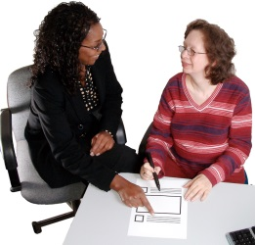
Efallai y byddwch angen cefnogaeth i ddarllen a deall y ddogfen yma. Gofynnwch i rhywun rydych chi’n ei adnabod i’ch helpu chi.

Efallai bod rhai geiriau yn anodd i’w deall. Mae nhw mewn ysgrifen glas ac mae beth maen nhw’n feddwl yn y Geiriau Anodd ar dudalen 26 yn y brif ddogfen.

Lle mae’r ddogfen yn dweud ni, mae hyn yn meddwl Llywodraeth Cymru.

Mae’r ddogfen yma wedi cael ei gwneud yn hawdd ei deall gan Hawdd ei Ddeall Cymru gan ddefnyddio Photosymbols.

Anfonwch y ffurflen ymateb yma yn ôl inni erbyn 7 Hydref 2019 os gwelwch yn dda.

Drwy’r post: Sam Clutton
Cangen Diogelu ac Eiriolaeth
Cyfarwyddiaeth
Gwasanaethau Cymdeithasol ac Integreiddio
Llywodraeth Cymru
Adeiladau’r Goron
Parc Cathays
Caerdydd, CF10 3NQ
Am ragor o wybodaeth ffoniwch 03000 651 656

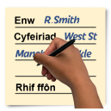
Sut y byddwn ni’n defnyddio’r wybodaeth rydych chi’n ei rhoi inni
Fe fydd Llywodraeth Cymru yn edrych ar eich atebion yn y ffurflen ymateb yma. Fe fyddwn ni’n defnyddio eich atebion i ddiweddaru ein canllaw i ddelio gyda chamfanteisio’n rhywiol ar blant.

Weithiau rydyn ni’n gofyn i gyrff eraill ein helpu ni i ddiweddaru ein canllaw. Efallai eu bod nhw’n gallu gweld eich atebion chi hefyd.
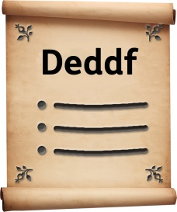
Fe fyddwn ni’n dilyn y deddfau diogelu data pan fyddwn ni’n defnyddio eich gwybodaeth.
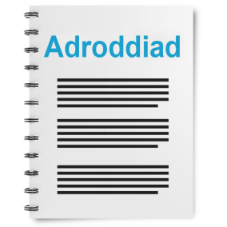
Fe fyddwn ni’n ysgrifennu adroddiad am beth mae pobl wedi’i ddweud.
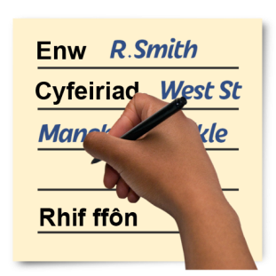
Efallai y byddwn ni’n ysgrifennu atebion rhai pobl yn llawn gyda’u henwau a’u cyfeiriadau yn yr adroddiad ar y rhyngrwyd.
Pan rydych chi’n anfon eich atebion inni, dywedwch wrthyn ni os gwelwch yn dda os nad ydych chi eisiau inni ysgrifennu eich enw a’ch cyfeiriad yn yr adroddiad neu ar y rhyngrwyd.

Mae’r ddeddf diogelu data yn rhoi hawl i chi:
- Gwybod pa wybodaeth sydd gennym ni amdanoch chi a sut rydych chi’n gallu ei weld.

- Gwneud inni newid unrhyw gamgymeriad yn yr wybodaeth amdanoch chi.

- Gofyn inni beidio defnyddio’r wybodaeth mewn rhai achosion.

- Gofyn inni gael gwared ar yr wybodaeth sydd gennym ni amdanoch chi mewn rhai achosion.

- Symud yr wybodaeth amdanoch chi i rhywle arall mewn rhai achosion.

- Cwyno wrth Swyddfa’r Comisiynydd Gwybodaeth.
Os ydych chi eisiau gwybod rhagor am sut mae eich gwybodaeth yn cael ei chadw a‘i defnyddio cysylltwch gyda ni yn:
Swydog Diogelu Data
Llywodraeth Cymru
Parc Cathays
CAERDYDD
CF10 3NQ
E-bost: Data.ProtectionOfficer@gov.wales
Rydych chi hefyd yn gallu cysylltu gyda Swyddfa’r Comisiynydd Gwybodaeth:
Wycliffe House
Water Lane
Wilmslow
Cheshire
SK9 5AF
Ffôn: 01625 545745 or 0303 123 1113
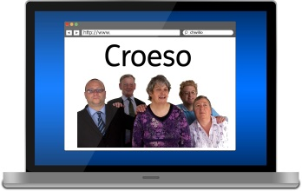
Gwefan: https://ico.org.uk

Amdanoch chi
Eich enw:

Y corff rydych chi’n ateb drosto neu gyda:

Eich cyfeiriad e-bost:

Eich cyfeiriad:

Ydych chi eisiau eich enw a’ch cyfeiriad ar yr atebion rydyn ni’n eu hanfon allan?

Ydw | ☐ |  | Nac Ydw | ☐

Cwestiynau
Cadw plant yn ddiogel rhag camfanteisio yn rhywiol ar blant

Edrychwch ar dudalennau 6, 7 a 8 yn y brif ddogfen os gwelwch yn dda.

- Ydych chi’n meddwl bod y ffordd rydyn ni wedi disgrifio camfanteisio yn rhywiol ar blant yn glir?

Ydw | ☐ | Nac Ydw | ☐ | Dim yn siŵr | ☐

Ydych chi eisiau dweud rhagor am hyn?

Edrychwch ar dudalennau 8, 9 a 10 yn y brif ddogfen os gwelwch yn dda.

- Ydy’r ddogfen yn dweud sut i stopio camfanteisio yn rhywiol ar blant rhag digwydd mewn ffordd glir?

Ydw | ☐ | Nac Ydw | ☐ | Dim yn siŵr | ☐

Ydych chi eisiau dweud rhywbeth am hyn?

Edrychwch ar dudalennau 10 a 11 yn y brif ddogfen os gwelwch yn dda.
- Ydy’r rhan yma yn dweud yn ddigon clir beth sydd angen i staff ei wneud os ydyn nhw’n poeni bod plentyn mewn perygl?
Ydw | ☐ | Nac Ydw | ☐ | Dim yn siŵr | ☐

Ydych chi eisiau dweud rhagor am hyn?
Edrychwch ar dudalen 11 yn y brif ddogfen os gwelwch yn dda.
- Ydy’r rhan yma yn dweud sut i gefnogi anghenion gofal a chefnogaeth y plentyn mewn ffordd glir?

Ydw | ☐ | Nac Ydw | ☐ | Dim yn siŵr | ☐

Ydych chi eisiau dweud rhywbeth am hyn?

Edrychwch ar dudalen 12 yn y brif ddogfen os gwelwch yn dda.

- Ydy’r rhan yma yn dangos beth sydd angen digwydd i bobl sydd yn achosi camfanteisio yn rhywiol ar blant mewn ffordd glir ?

Ydw | ☐ | Nac Ydw | ☐ | Dim yn siŵr | ☐

Ydych chi eisiau dweud rhywbeth am hyn?
- Mae’r 2 gwestiwn nesaf am yr iaith Gymraeg.

Yn y blwch nesaf rydych chi’n gallu dweud wrthyn ni os ydych chi’n meddwl y bydd y canllaw yma yn helpu pobl i ddefnyddio’r Gymraeg?

Ac

A fydd y Gymraeg yn cael ei thrin yr un fath â’r Saesneg?

- Ydych chi’n meddwl y bydd y syniadau yn y brif ddogfen yn effeithio ar grwpiau o bobl gyda nodweddion gwarchodedig (yn cael eu gwarchod)?

Nodweddion gwarchodedig ydy:
- Oedran
- Anabledd
- Rhyw– os ydy’r person yn wryw neu yn fenyw.
- Priodas – os ydy’r person wedi priodi person arall
- Beichiogrwydd
- Mamolaeth – ar ôl i rhywun gael babi
- Hil – o lle mae person yn dod neu o lle mae eu teulu yn dod
- Crefydd – beth mae person yn ei gredu.

Ydw | ☐ | Nac Ydw | ☐ | Dim yn siŵr | ☐

Ydych chi eisiau dweud rhywbeth am hyn?

- Oes yna unrhyw beth arall rydych chi eisiau ei ddweud am y ddogfen?

